**Esercitazione parte 3 covid**

**Situazione covid gennaio 2021**

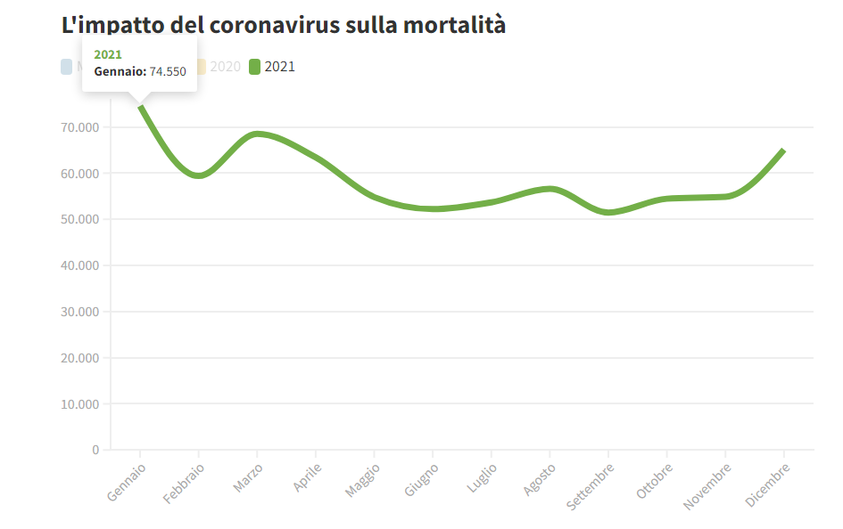

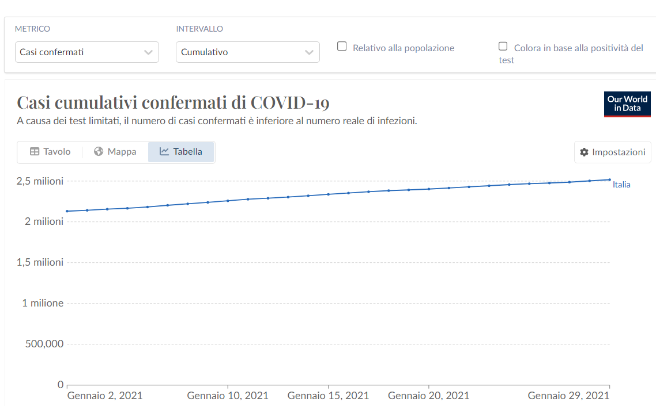

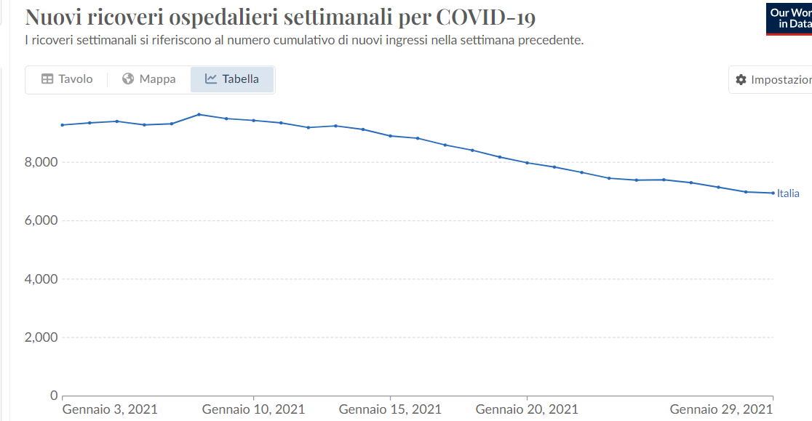

**Confronto dati 2021/2023**

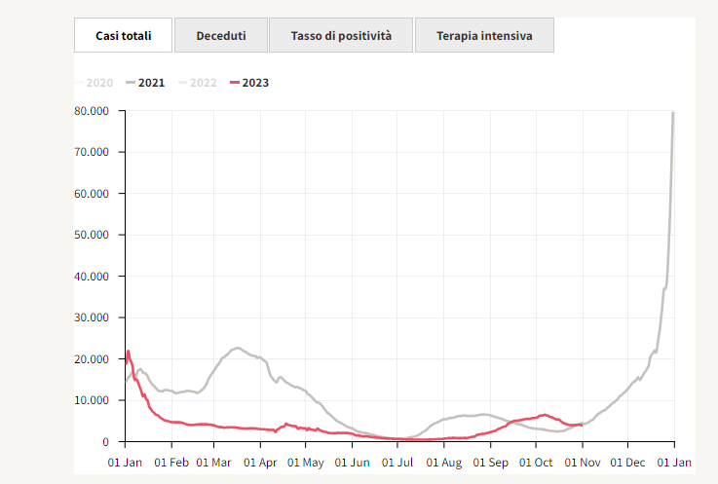

Dal 2021 al 2023 i decessi per Covid-19 sono in netta discesa, grazie alle contromisure adottate per limitare la diffusione del coronavirus. I casi totali, invece, vanno nuovamente in ascesa verso la fine del 2021, a causa delle incombenti e continue varianti, a causa di queste, i vaccini somministrati non hanno potuto arginare al meglio la diffusione, perché resistenti a questi ultimi. Nonostante ciò, suddette contromisure, hanno notevolmente mitigato la sintomatologia e di conseguenza ridotto ricoveri e decessi.

Per analizzare i dati covid ho attuato un processo di BI, così da poter descrivere lo scenario ed analizzarlo attraverso un’analisi descrittiva, predittiva e diagnostica. Proseguendo con le fasi di:

* Business Understanding: comprensione dello scenario;
* Preparazione del dato: trasformare i dati grezzi in informazioni chiare e specifiche;
* Storytelling: esporre o trascrivere i dati e le informazioni ricavate.

**Dati covid Francia 2021**

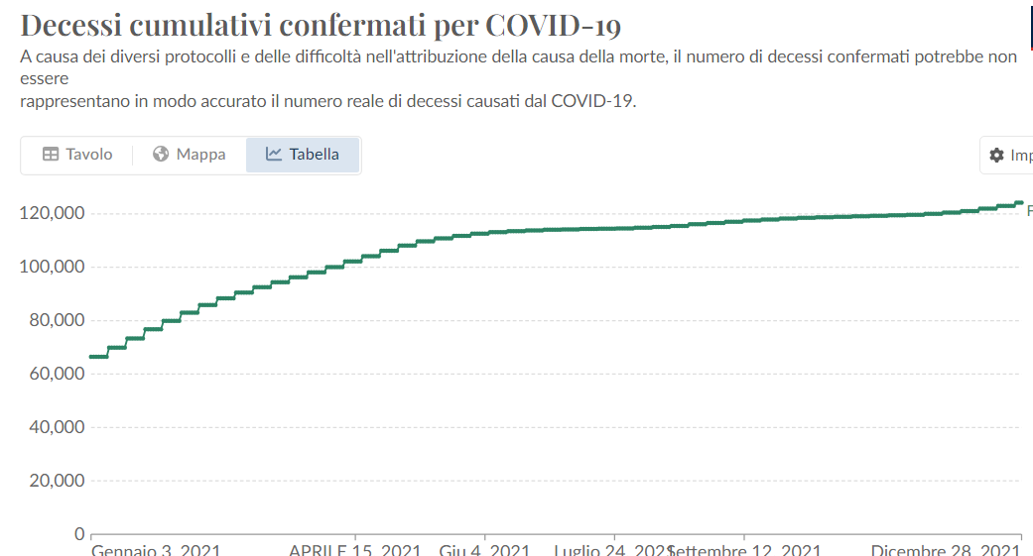

|  |  |  |  |  |  |
| --- | --- | --- | --- | --- | --- |
| Situazione covid Italia e Francia 2021 |  |  |  |  |  |
| |  |  |  |  |  | | --- | --- | --- | --- | --- | |  |  |  |  |  | | **2021** |  | **Italia** | Francia |  | | **Decessi** |  | **2.300.917** | 1.921.017 |  | | **Casi confermati** |  | **95.234.086** | 134.773.003 |  | | **Ricoveri** |  | **110.078** | 128.004 |  | |  |  |  |  |  | |  |  |  |  |  |
|  |  |  |  |  |  |
|  |  |  |  |  |  |
|  |  |  |  |  |  |